附件1
本科生假期留宿申请操作流程

- 登录杭师大智慧校园APP（校园钉钉），点击底部微门户，点击常用应用（更多），在易班学工服务栏目点击“留宿申请”栏目：
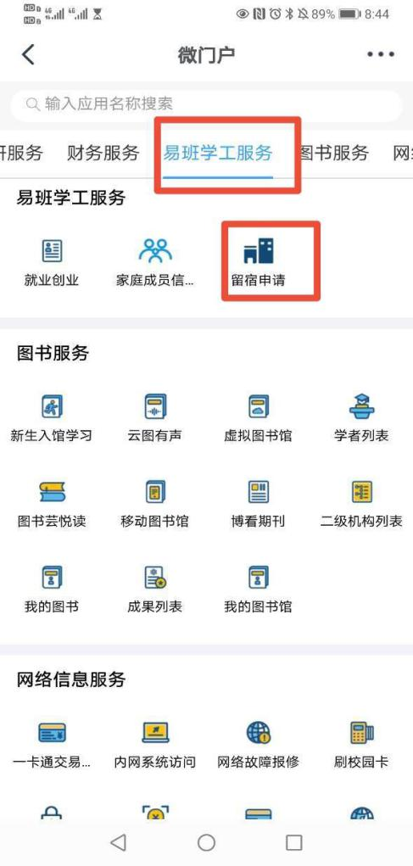
- 进入到2021年暑假留宿申请页面，如实填写个人基本信息进行申报，留宿理由需提供附件材料（如因为科研、竞赛留宿的，附件材料需附上科研导师签名；如因勤工俭学以及居住疫情高风险地区而留宿的，附件材料需附上班主任签名）。填写完毕后点击提交，由学院辅导员进行审核：
